Тема « Массаж грудной клетки»
Массаж грудной клетки нацелен на улучшение кровообращения в тканях дыхательной системы и нормализацию их функционирования. Несмотря на локальность такой массаж оказывает общий оздоровительный эффект на организм человека. Методика позволяет ускорить процесс выздоровления и грамотно организовать реабилитацию после перенесения заболевания.

Эффективность массажа грудной клетки
Грудной массаж имеет следующие преимущества:
- общее расслабляющее и оздоровительное воздействие;
- нормализация процессов дыхания;
- улучшение кровообращения в области легких;
- повышение уровня выносливости организма;
- улучшение тонуса кровообращения;
- нормализация артериального давления.
В комплексе с другими лечебными методиками данная процедура демонстрирует высокую эффективность и действенность. Зачастую массаж грудной клетки назначается вместе с физиотерапией.

Противопоказания и показания к применению процедуры
Процедура назначается при:
- болезнях дыхательной системы;
- сердечно-сосудистых заболеваниях;
- наличии деформаций определенных отделов опорно-двигательной системы.
В некоторых ситуациях применение массажа грудной клетки запрещается или откладывается на некоторое время.
Процедура противопоказана при наличии следующих заболеваний и состояний:
- повышенная температура тела;
- мастопатия;
- кожные заболевания, локализирующиеся в области груди;
- онкологические заболевания.
Перед проведением процедуры консультация врача является обязательным условием.

Поверхностные мышцы

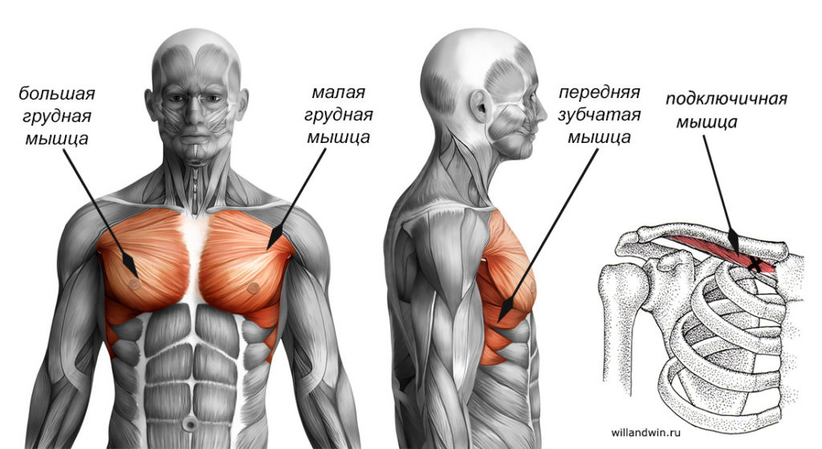
Анатомия грудных мышц
Отвечающие за движение лопаток, плеч и ребер. К ним относятся: большая грудная, малая грудная, подключичная, и передняя зубчатая мышцы. Каждая мышца отвечает за свое действие и выполняет свои функции.

Дыхательные мышцы : диафрагма, подреберные и межреберные мышцы. Данные мышцы крепятся непосредственно к ребрам и заполняют промежутки между ними. Благодаря им и происходит наше с вами дыхание. Они помогают сокращаться легким, расширяя или сужая грудную клетку, создавая тем самым внутреннее давление.
Это большой отлаженный механизм. Чтобы более подробно разобраться в работе грудных мышц надо знать что делает каждая мускула.
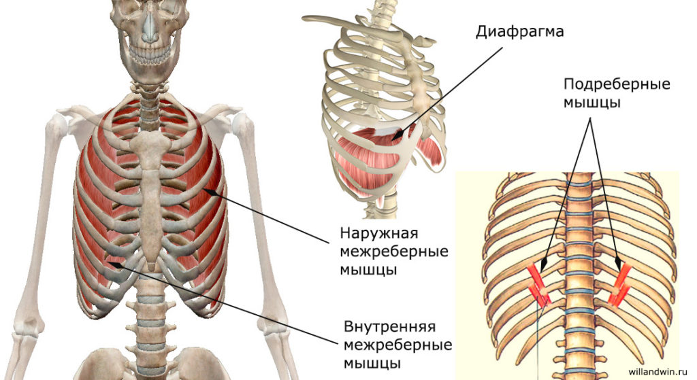

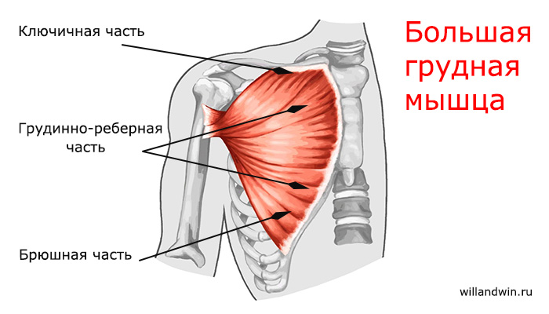Это одна из самых больших мышц в теле человека. Располагается на передней поверхности груди, по форме напоминает веер, поэтому ее еще называют веерообразная, состоящая из 3 частей:
- Ключичная часть (начинается на внутренней половине ключицы)
- Грудинно-реберная часть (на верхней поверхности грудины и реберных хрящей 6 ребер, со 2 по 7 ребро)
- Брюшная часть ( на передней стенки живота)
Основные функции: Опускание поднятой руки, или приведение ее к корпусу, с возможностью разворота внутрь, то есть, если вы хотите добиться максимального сокращения большой грудной мышцы, надо разворачивать кисти внутрь. Также участвует в дыхании. Большая грудная мышца больше всего подвержена росту, именно на нее и делается акцент на тренировке.
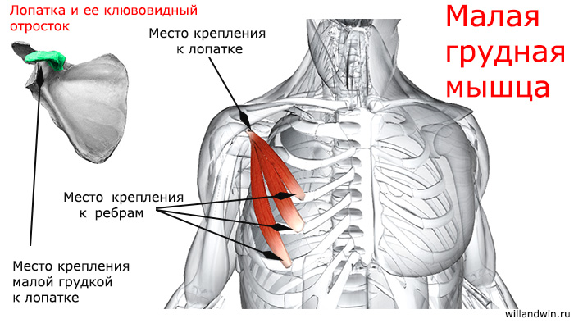Плоская мышца треугольной формы, находится под большой грудной, начало берет от 3 до 5 ребра и крепится к клювовидному отростку лопатки.
Основные функции: Перемещение лопатки в разных направлениях (вниз, вперед и внутрь)
Когда лопатка находится в фиксированном положении ( то есть в естественном ), малая грудная участвует в подъеме ребер.

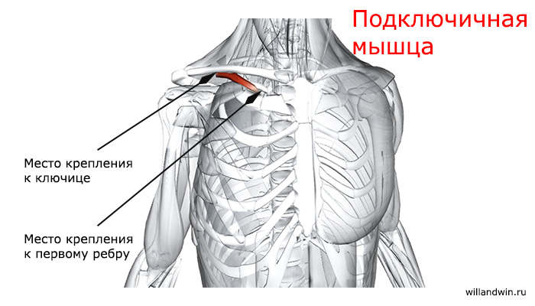Из названия сразу понятно где располагается данная мышца- снизу под ключицей. Также она крепится к верху первого ребра, хотя мышца и очень маленькая, но она важна для поддержания ключицы, и помогает ее движениям во время разного рода вращений.
Основная функция: участвует в движении ключицы вверх и вниз, укрепляет грудино-ключичный сустав. Может также поднять 1-е ребро, при фиксированном положении плечевого пояса.

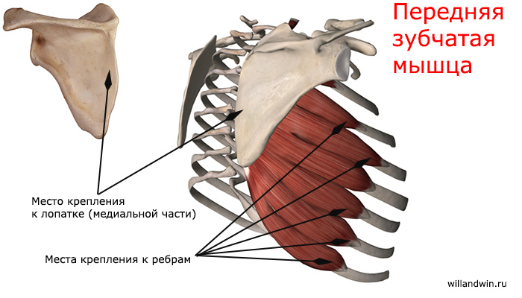Это плоская, но достаточно широкая мышца, располагается на боковой поверхности грудных мышц. Начинается она сверху ребер, заходит под лопатку и крепится к ее медиальной части ( которая ближе к телу). Места прикрепления мышцы к ребрам визуально напоминают зубцы, отсюда и ее название.
Основные функции: Поворот лопатки внутрь и вперед, а также ее вращение во время подъема руки вертикально вверх. Хорошо развитые зубчатые мышцы увеличат грудную клетку, сделав грудь визуально массивнее.
Это все из поверхностных мышц, которые участвуют в механических движениях. Именно их мы развиваем в зале, делая тяжелые силовые упражнения.
МАССАЖ ПЕРЕДНЕЙ И БОКОВЫХ ПОВЕРХНОСТЕЙ ГРУДНОЙ КЛЕТКИ
. План массажа:
1. Предварительный массаж мягких тканей грудной клетки.
2. Массаж больших грудных мышц.
3. Массаж передней зубчатой мышцы.
4. Массаж межрёберных мышц и точек выхода прободающих ветвей межрёберных нервов.
) Поглаживание - все разновидности приема в направлении снизу вверх и к подмышечным лимфатическим узлам;
2) растирание - все разновидности приема в различных направлениях, челночно, особое внимание нижним краям реберных дуг, грудине и ключицам;
3) разминание - все возможные разновидности приема при массаже грудной клетки;
4) вибрация - стабильная и лабильная, прерывистая и непрерывистая с ударными приемами, щадить проекцию сердца и болезненные участки.
Завершить массажную процедуру общим поглаживанием всей грудной клетки, воротниковой области, а также приемами растирания и лабильной вибрации. В конце процедуры - ударные приемы и сотрясение грудной клетки. Во время проведения массажа следить, чтобы больной не задерживал дыхание специально. Длительность процедуры - 15-25 мин. Курс лечения - 15-20 процедур. .

